# Муниципальное казенное общеобразовательное учреждение

# «Карломарксовская СОШ»

Отчет о проведении международного дня родного языка

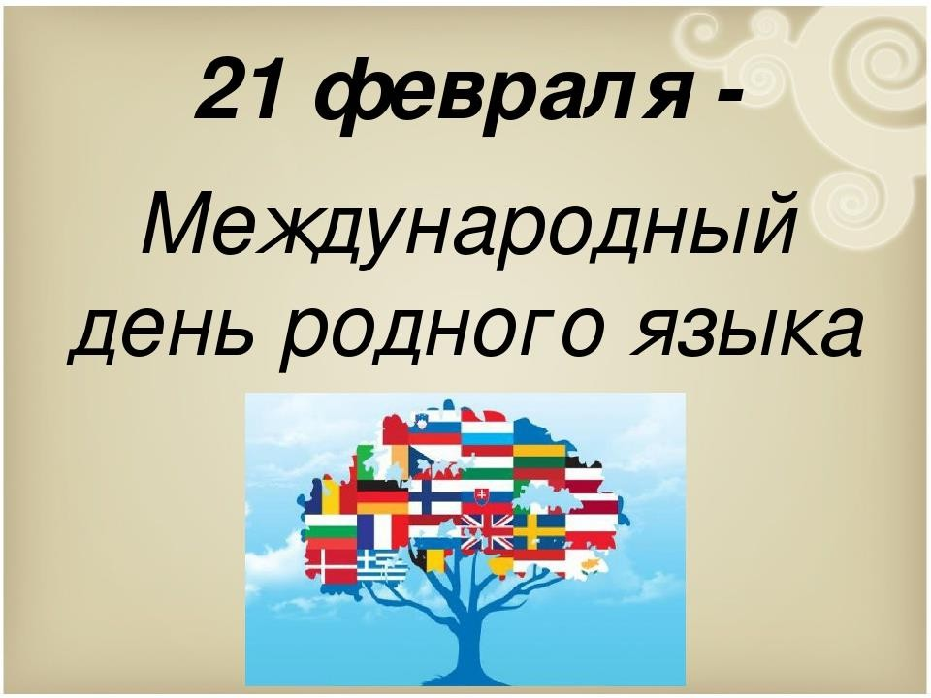

Учитель даргинского языка и литературы :Закаригаева Наида Зубайруевна.

# Отчет о проведении «Международный день родного языка» в МКОУ «Карломарксовская СОШ»

Цели проведения мероприятия, посвященного международному дню родного языка:

* Познакомить ребят с международным днем родного языка;
* формировать бережное отношение к родному языку, гордость за свой родной русский язык, чувство принадлежности к своим предкам, народу, культуре.

21 февраля во всём мире отмечается Международный день родного языка. Эта дата была выбрана в знак памяти событий 21 февраля 1952 года, когда в Дакке, столице нынешней Бангладеш, от пуль полицейских погибли студенты — участники демонстрации в защиту своего родного языка бенгали, который они требовали признать одним из государственных языков страны.

Этот день во всем мире отмечается с целью сохранения и развития исчезающих языков, поощрения лингвистического многообразия и многоязычного образования, а также повышения осведомленности о языковых и культурных традициях.

На земном шаре существует около 6000 языков, половина из которых на грани исчезновения.

В рамках «Дня родного языка» в нашей школе проходили следующие

мероприятия:

В 4 классах прошел классный час «Международный день родного языка».

Между 5 классами прошел Брейн-ринг «Для знаний нужно терпение.»

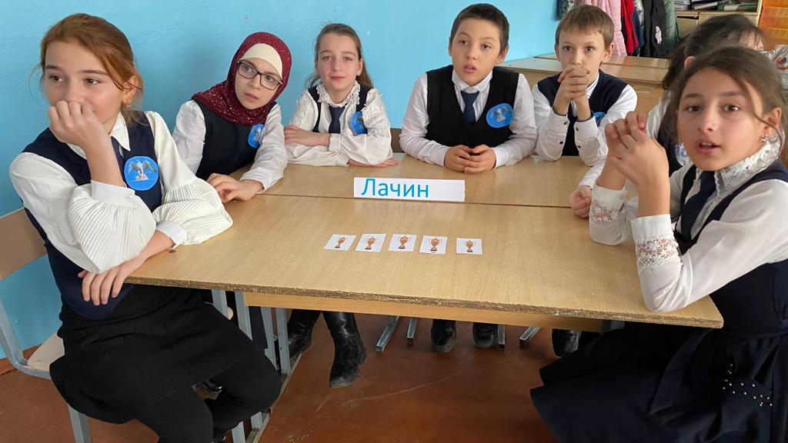

Среди учащихся начальных классов был проведен конкурс на лучший рисунок «Любимая сказка на даргинском языке»

Учащиеся старших классов выпустили стенгазету на тему «Мой родной язык.»

В 7-м классе провелась викторина «Как я знаю даргинский язык!»

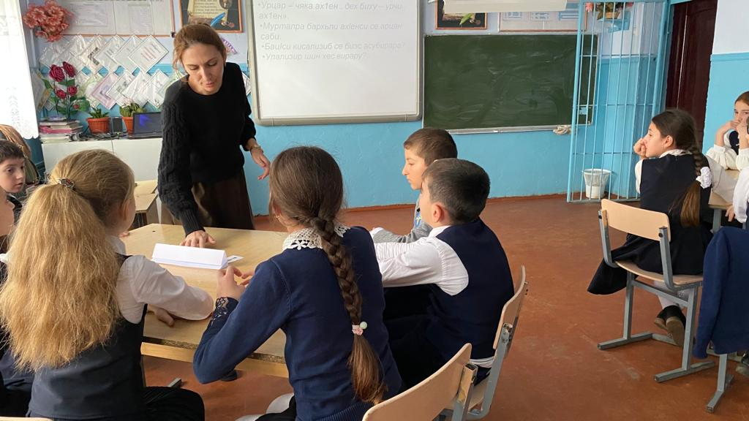

Так же было проведено мероприятие на родном языке,где дети читали стихи ,пели песни,танцевали национальные танцы.

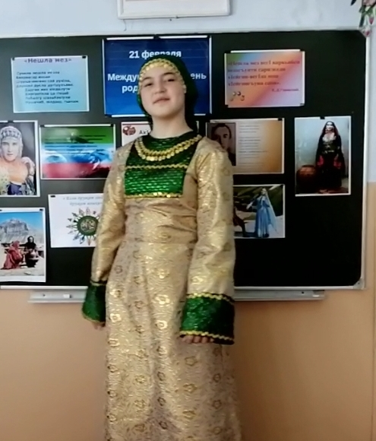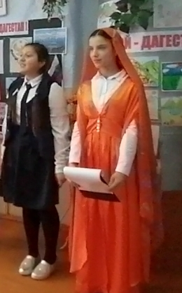

По итогам проведения международного дня родного языка ученики, которые проявили наибольший интерес к данной акции, были награждены грамотами за активное участие.

Чтобы быть достойным гражданином своей страны, нужно сохранять её культуру и традиции, необходимо в совершенстве владеть родным словом.

Будем беречь, любить наше русское слово, ведь с него начинается Родина. Любите родной язык! В нём наше прошлое, настоящее и будущее!